离散型随机变量
类型一：
$X\text{\sim }B\left(n,p\right)$ 已知$x_{0},n,p$ 求$P\left\{x≤x_{0}\right\}$（例）或者$P\left\{x=x_{0}\right\}$
操作方法1：
①单击要存放结果的单元格B2
②单击“插入函数”按钮，选择类别“统计”，再选择“BINOMDIST”函数，在弹出“函数参数”的对话框中依次输入参数$x_{o}=\text{14},n=\text{2500},p=0\text{.}\text{002},\text{true}$，如下图所示：
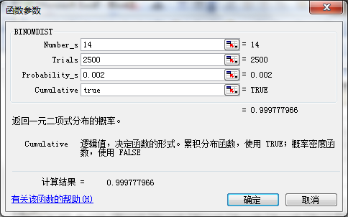
③单击“确定”按钮，Excel计算的二项分布概率为：0.9998
操作方法2：
单击要存放结果的单元格B2，按如图直接输入以下参数：
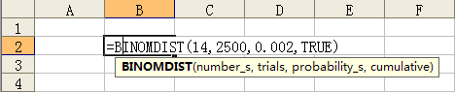
按“enter”键结束，Excel计算的二项分布概率为：0.9998
注：
Number_s:试验的成功次数；
Trials:独立试验的次数；
Probability_s:每次试验的成功概率；
Cumulative:如果为“true”,函数BINOMDIST返回P{X≤k(Number_s)}的概率；如果为“false” 函数BINOMDIST返回P{X=k(Number_s)}的概率

类型二：
$X\text{\sim }P\left(λ\right)$ $X:$事件在单位时间内发生的次数
已知$λ$ 求$P\left\{x≤x_{0}\right\}$或者$P\left\{x=x_{0}\right\}$（例）
操作方法1：
1.单击要存放结果的单元格B2
2.单击“插入函数”按钮，选择类别“统计”，再选择“POISSON”函数，在弹出“函数参数”的对话框中依次输入参数$x_{0}=2,λ=3,\text{false}$，如下图所示：
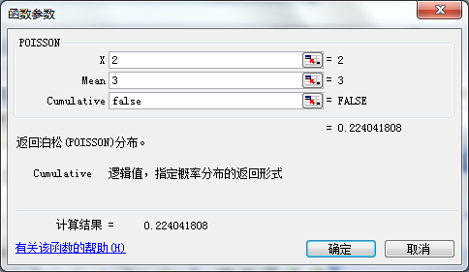
3.单击“确定”按钮，Excel计算的泊松分布概率为：0.224
操作方法2：
单击要存放结果的单元格B2，按如图直接输入以下参数：
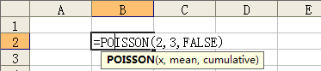
按“enter”键结束，Excel计算的泊松分布概率为：0.224
注：
X：事件在单位时间内发生的次数
Mean:期望值$λ$
Cumulative：如果为“true”,函数POISSON返回P{X≤k(X)}的概率；如果为“false” 函数POISSON返回P{X=k(X)}的概率

类型三
已知$a,b,m,n$ 求$\frac{C_{m}^{a}C_{n}^{b}}{C_{m+n}^{a+b}}$
例：在52张扑克牌中抽取7张，其中有一张黑桃的概率是多少?
1.单击要存放结果的单元格B2
2.单击“插入函数”按钮，选择类别“统计”，再选择“HYPGEOMDIST”函数，在弹出“函数参数”的对话框中依次输入参数$m=\text{13},a=1,m+n=\text{54},a+b=7$，如下图所示：
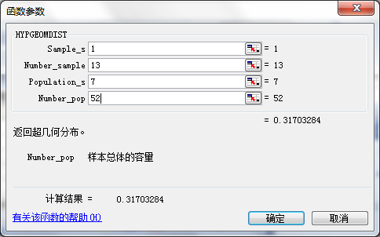
3.单击“确定”按钮，Excel计算的超几何分布概率为：0.317
操作方法2：
单击要存放结果的单元格B2，按如图直接输入以下参数：
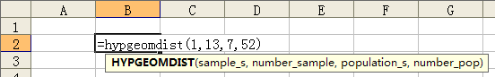
按“enter”键结束，Excel计算的超几何分布概率为：0.317
注：
Sample_s：样本中成功的数目
Number_sample:样本容量
Population_s：样本总体中成功的数目
Number_pop：样本的容量

连续型随机变量
类型一
已知随机变量$X$的概率密度函数为：
$$f(x)=\begin{aligned}\left\{{λe}^{−λx} x>0 | \right.\end{aligned}$$
求$P\left\{X≤x_{0}\right\}$
操作方法1：
1.单击要存放结果的单元格B2
2.单击“插入函数”按钮，选择类别“统计”，再选择“EXPONDIST”函数，在弹出“函数参数”的对话框中依次输入参数$x_{0}=\text{200},E(X)=\frac{1}{λ}=1/{\text{600}},\text{true}$，如下图所示：

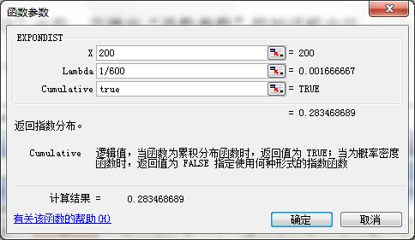
3.单击“确定”按钮，Excel计算的$P\left\{X≤\text{200}\right\}$的概率为：0.2835
操作方法2：
单击要存放结果的单元格B2，按如图直接输入以下参数：
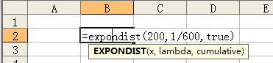
按“enter”键结束，Excel计算的$P\left\{X≤\text{200}\right\}$的概率为：0.2835
注：
X：函数计算的区间点，非负数值
Lambda:参数值，正数（指数函数的期望，λ的倒数）
Cumulative：如果为“true”,函数EXPONDIST返回累积分布函数；如果为“false” 函数EXPONDIST返回概率密度函数

类型二
$X\text{\sim }N\left(μ,σ^{2}\right)$ 已知$μ,σ^{2}$ 求$P\left\{X≤x_{0}\right\}$
操作方法1：
1.单击要存放结果的单元格B2
2.单击“插入函数”按钮，选择类别“统计”，再选择“NORMDIST”函数，在弹出“函数参数”的对话框中依次输入参数$x_{0}=1\text{.}6,μ=1,σ=2,\text{true}$，如下图所示：
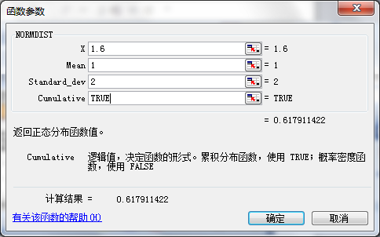
3. 单击“确定”按钮，Excel计算的$P\left\{X≤1\text{.}6\right\}$的概率为：0.617911
操作方法2：
单击要存放结果的单元格B2，按如图直接输入以下参数：
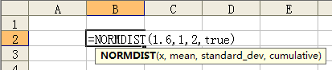
按“enter”键结束，Excel计算的$P\left\{X≤1\text{.}6\right\}$的概率为：0.617911
注：
X：输入需要计算概率的数值
Mean：分布的期望
Standard_dev：分布的标准偏差
Cumulative：如果为“true”,函数NORMDIST返回累积分布函数；如果为“false” 函数NORMDIST返回概率密度函数

